北京理工大学数学建模讲座问卷调查表

问 题 | 是 | 否
你在中学是否知道在北京和上海等地有一个 “中学生数学知识应用竞赛”?
你是否参加过“中学生数学知识应用竞赛”活动?
你是否听说过数学模型(Mathematical Model)这个名词?
你是否听说过数学建模(Mathematical Modeling) 这个名词?
你是否知道我国有一个“全国大学生数学建模竞赛”?
你是否知道美国有一个名为“Mathematical Contest in Modeling (MCM)”的大学生数学建模竞赛?
在本节讲课前, 你是否参加过与数学建模有关的活动?
你是否参加了我校的数学(建模)协会
学习本节讲课后, 你对数学建模是否有所了解?
数学建模的主要步骤是：

你对今天讲的课有什么评价？你有什么意见和建议？你认为在讲应用(或数学建模)时应该讲什么样的内容(题材)、采取什么样的教学方法？

测验题
请严格按照“合理假设、数学模型的建立、数学模型的求解、解释验证”的步骤来回答下列问题.
某人想贷款买房, 他估计在10年里每月的还款能力x = 3000元没有问题, 已知贷款年利率R = 6%(月利率r = 0.5%), 贷款年数为N = 10年.
- 建立他应该借多少钱的数学模型.
- 请从你所建立的数学模型估算一下他应该借(贷款)多少钱?
(提示: 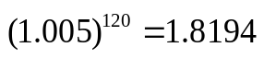).

习题(以下三题中任选一题，一周内交)

请严格按照“合理假设，数学模型的建立和求解，解释验证”的步骤来回答下列问题.

1. 花旗银行的一则低息现金贷款广告：
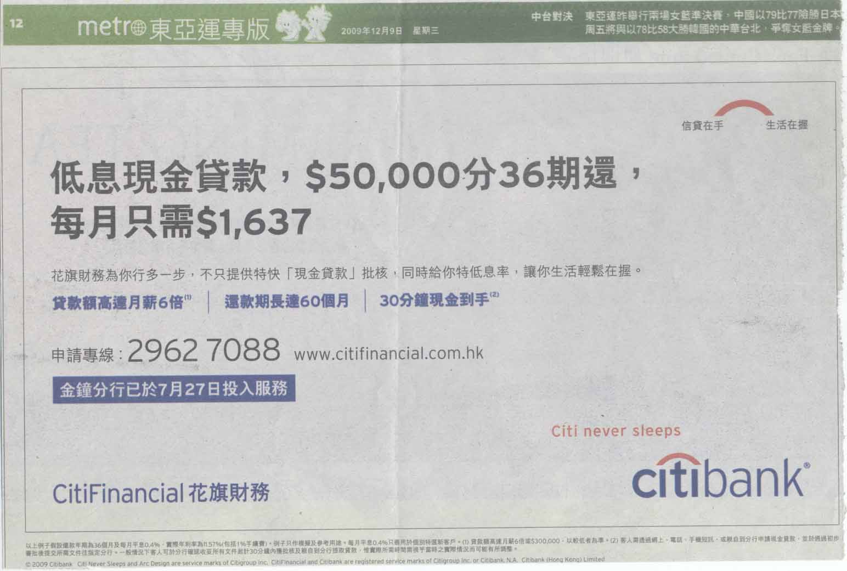
借50,000元, 分36期(月) 还清, 每月还1,637元.
问：该银行的贷款月利率为多少？为了求出月利率需要解什么样的数学问题，能够手算吗?

2. 甲从一个借贷公司贷款60000美元, 年利率为12%, 25年还清. 假设是月等额
还款(即一月为一期), 问他每月要还多少美元? (答案: 约632美元. 总还款额为189600美元.)
这时有另一家借贷公司出来跟甲说：“我可以帮你提前2年还清贷款，并且每
个月不需要多交还款”. 该借贷公司提出的条件是: 1. 每半个月交一次还款 ，每次
还款额是原来的一半(这似乎并没有增加甲的负担); 2. 因为每半个月就要给甲开
一张收据, 文书工作多了, 所以要求甲预付3个月的还款，即先付 6323 = 1896美
元, (这似乎也有一定的道理).
甲想了想：提前两年还清贷款就可以少还63224= 15168美元, 而先付的1896
美元只是15168美元的八分之一. 于是甲认为这是一笔合算的买卖.
试问这另一家借贷公司是会赔钱(它是一家慈善机构！)还是仍然可以赚钱?
把原来的一期(一个月)拆分为相等的两期, 从而将每期的还款额x替换成 x/2,
每期的利率r替换成 r/2 确实能够提前还清吗? 如果是, 能提前多少时间还清?
3 为什么同样的借贷利率，总还款额(本息合计)会有不同呢?
请仔细阅读1998年12月30日《金陵晚报》下面的报道:
“一笔总额为 13. 5 万元的个人住房组合贷款, 在两家银行算出了两种还款结果,而差额高达万元以上, 这让首次向银行借款的江苏某进出口公司程姓夫妇伤透了脑筋.
据介绍, 小程打算贷8万元公积金贷款和5.5万元商业性贷款, 他分别前往省建行直属支行和市建行房地产信贷部咨询, 其结果是, 这 13. 5 万元贷款, 分 15 年还清, 在利率相同的情况下省建行每月要求还本付息1175. 46元（其中公积金贷款660. 88元, 商业性贷款514. 58元）, 而市建行每月要求还1116. 415元（其中公积金贷款634. 56元，商业性贷款481. 855元）. 按贷款 180 个月一算, 省建行的贷款比在市建行贷款要多10628. 1元.
但两家银行均称, 结果不一样纯属正常.
有关行家向记者解释说, 省建行虽然也是等额还款, 但实行的是先还息后还本原则, 用行话说就是按月结息, 每月还本还息不等, 但每月总额一样. 举个简单的例子, 若每月等额还款1,000元, 第一个月还本息分别为100元、900元，而第二个月还本息分别变为200元、800元, 依此类推. 而市建行实行的是较便于市民理解的等本、等息、等额还款法. 为不让市民首期还款时面对巨额利息为难, 该行取了一个利息平均值, 平摊到每个月中. 上述两种算法都是人民银行许可的.
值得一提的是, 小程夫妇的麻烦已引起了央行的重视, 为规范个人住房贷款计息办法, 央行重新明确了个人住房贷款的利息计算方法. 从1999年1月1日起, 除保留每月等额本息偿还法外, 又推出了利随本清的等本不等息递减还款法公式是：
每月还款额={(贷款本金÷贷款期月数)＋(本金 – 已还本金累计额)×月利率}.
同一笔贷款按这两种方法计算还款, 偿还总金额相同.”

请回答下面的问题:
1.省建行的“每月等额本息偿还法（先还息后还本原则）”中的每月还款额是怎样算出来的?
2.央行推出的“利随本清等本不等息偿还法”的每月还款额是怎样算出来的? 并用市建行的结果进行计算.
3.市建行的“等本、等息、等额还款法”是怎样得到的?
4.试分析这三种算法的不同之处及利弊.

习题
在离散的贷款模型中，若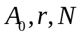已知，则月等额还款为 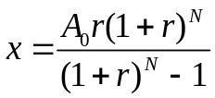,
在连续的贷款模型中，若已知，则月等额还款为 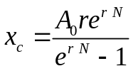; 证明
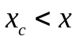.
在离散的贷款模型中，若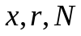已知，则初始借款为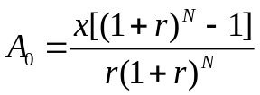,
在连续的贷款模型中，若已知，则初始借款为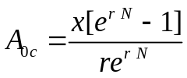; 证明


